Приложение
к постановлению администрации района
от «21»12. 2016 №1033

СХЕМА
границ прилегающих территорий к медицинскому учреждению ООО «НИКОС», расположенному по адресу: ул. Северо-Западная, 41 на которых не допускается розничная продажа алкогольной продукции

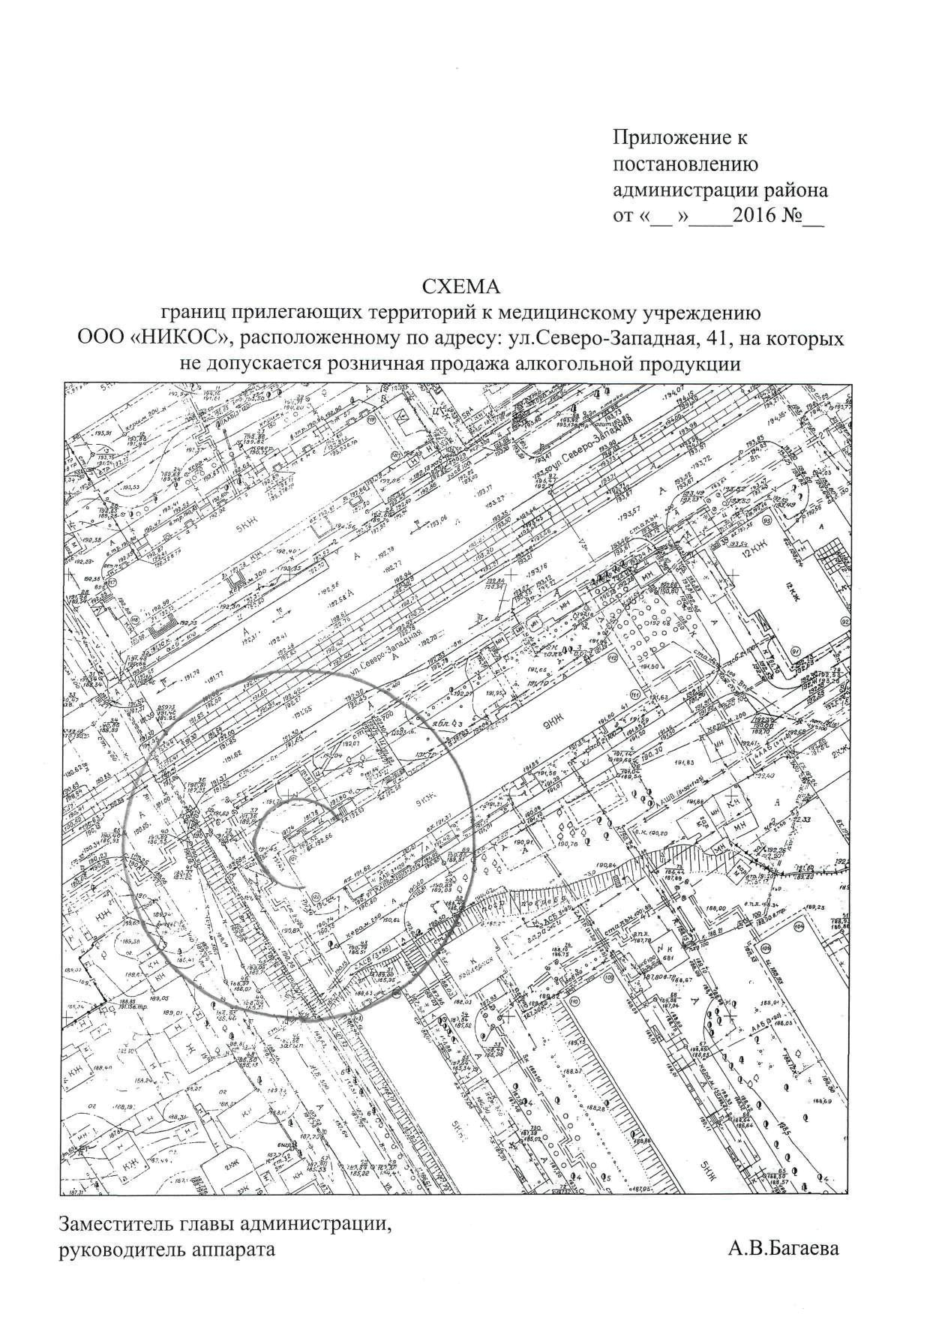

Заместитель главы администрации,
руководитель аппарата А.В.Багаева

